Homework / Hausaufgaben:
- Seite 121: Lektionswortschatz (Kapitel 4)
- Lektionstest 3
- Seite 31: Nr. 5b
- Seite 110: Nr. 2b
- Seite 111: Nr. 4c
- Seite 114: Nr. 1

A1- Kurs: 13.11.25
Kapitel 3: Modul 3C
Seite 30:
Nr. 1a: Im Café Campus
- Was ist ein Fischbrötchen?
> Ich weiß es nicht. Das ist vielleicht ...
> Ich weiß es/das. Das ist ein Brötchen mit Fisch.
> Verb: wissen

Nr. 2a+b: Mia, Olga und Ben möchten bestellen. Was sagen die Gäste (G) im Café Campus, was sagt die Bedienung (B). Sortieren Sie die Sätze und schreiben Sie ein Gespräch.

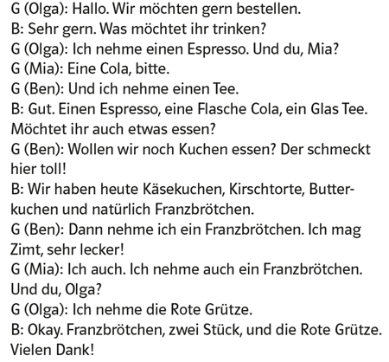

Verb: nehmen
nehmen
ich nehme | wir nehmen
du nimmst | ihr nehmt
er, sie, es nimmt | sie/Sie nehmen

Seite 31:
Nr. 4a: Grammatik-Kompakt: Modalverben möchten und mögen

möchten
ich | möchte | wir | möchten
du | möchtest | ihr | möchtet
er, sie, es | möchte | sie/Sie | möchten

mögen
ich | mag | wir | mögen
du | magst | ihr | mögt
er, sie, es | mag | sie/Sie | mögen

Beispiele:
- Ich möchte ein Glas Wasser (trinken). / Möchtest du einen Kaffee (trinken)?
- Ich mag keinen Fisch. Ich mag lieber Gemüse. / Magst du Kuchen?

Nr. 4d: Regel: Modalverben: möchten und mögen
- möchten:
- 1. + 3. Person =
- möchten = wollen
- möchten = höflicher
- mögen:
- 1. + 3. Person Singular = keine Endung und gleich
- 1.+.2.+3. Person Singular = Vokalwechsel: ö --> a
= Vorliebe, Präferenz

Nr. 5a: Wir bestellen:
- Was möchtest du trinken?
- Ich möchte /nehme einen Kaffee.
- Vitus möchte einen Espresso trinken und ein Franzbrötchen essen.

Nr. 5b: Mediation: Etwas bestellen: Dialog schreiben
- Hallo. Wir möchten gern bestellen.
> Sehr gern. Was möchten Sie trinken?
- Ich möchte eine Cola trinken.
> Und was möchten Sie essen?
- Ich möchte eine Pizza essen.

Kapitel 4: 13:00 Uhr: Mensa, Sprechstunde oder Kochen?
Seite 33: Nr. 1b: Ordnen Sie die Aktivitäten aus 1a de Kategorien: Universität und Haushalt zu

eine Klausur schreiben

Universität
ein Referat halten

schreiben
in die Sprechstunde gehen

eine Vorlesung besuchen
ein Tutorium/ein Seminar/eine Übung haben

kochen
Die Wohnung aufräumen
Haushalt

Das Geschirr abwaschen
Die Wäsche waschen

Zutaten vorbereiten

Nr. 2b: Schreiben Sie einen Wochenplan
- Am Montag muss ich arbeiten.
- Am Dienstag muss ich einkaufen und kochen.
- Am Mittwoch muss ich in die Sprechstunde von Prof. Müller gehen.
- Am Donnerstag muss ich ...

Wortschatz:
- die Speisekarte = menu
- Verb: meinen = to think, mean
- süß = sweet
- das Mittagessen = lunch
- das Brötchen = bread roll
- das Stück = piece
- die Birne = pear
- die Bohne - die Bohnen (Pl) = beans
- der Speck = bacon
- das Frühstück = breakfast
- das Glas = glass
- O-Saft = Orangensaft = orange juice
- die Torte = cake
- das Franzbrötchen = croissant filld with suger and cinnamon
- die rote Grütze = red fruit jelly
- die Vanillesoße = custard
- die Tasse = cup
- die heiße Schokolade = hot chocolate
- das Kännchen = jug
- die Flasche = bottle
- Verb: möchten = to want
- Verb: mögen (ich mag) = to like
- Verb: bestellen = to order
- Verb: schmecken = to taste
- Verb: trinken = to drink
- Verb: essen = to eat
- Verb: nehmen = to take
- Verb: bezahlen = to pay
- toll = great
- der Gast - die Gäste (Pl.) = guests
- die Bedienung = service, staff
- natürlich = of course
- sehr lecker = delicious
- etwas = something
- zusammen = together
- getrennt = separate

- das Geschirr = dishes
- Verb: abwaschen = to wash off
- das Referat = report, presentation
- ein Referat halten = give a presentation
- die Vorlesung = lecture
- Verb: besuchen = to visit, attend
- die Sprechstunde = cosultation hour
- die Zutat - die Zutaten (Pl.) = ingredients
- Verb: vorbereiten = prepare
- die Wohnung = appartment
- Verb: aufräumen = to clean up
- die Klausur = exam
- das Tutorium = tutorial
- das Seminar =seminar
- die Übung = exercise
- die Verabredung = appointment

